六年级数学上册第三周周末作业
班级 姓名 得分
一、填空。
1、图形B看作图形A绕（ ）点顺时针旋转（ ）度，再向（ ）平移（ ）格，再向下平移（ ）格得到的。
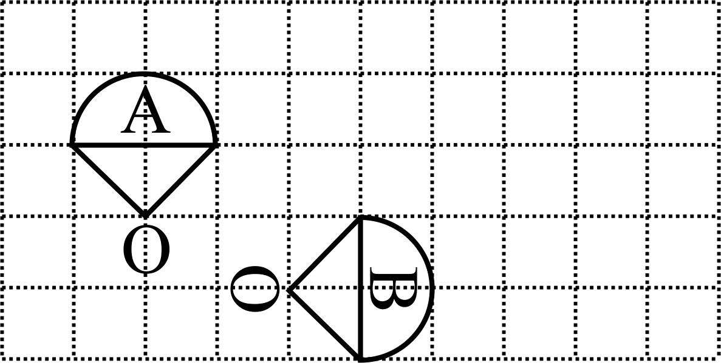
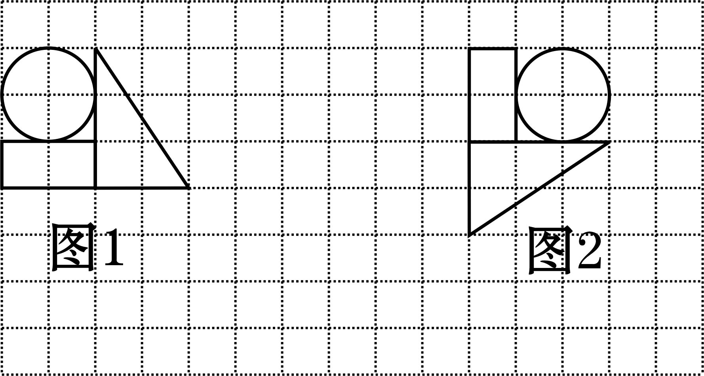
O

2、图形2可以看作把图形1绕（ ）点按（ ）方向旋转（ ）度，再向（ ）平移（ ）格，最后向（ ）平移（ ）格得到的。
3、荡秋千是( )现象，人行走是( )现象，滑滑梯是( )现象。（填平移或旋转）
4、在我们学过的平面几何图形中（填一个就可以了）
①有一条对称轴的图形有（ ）。②有二条对称轴的图形有（ ）。
③有三条对称轴的图形有（ ）。④有四条对称轴的图形有（ ）。
5、如果$\frac{a}{b}$=4，那么a和b成（ ）比例。若5XY= 3，则X与Y成（ ）比例。6、在放大镜下正方体的棱长是原来的3倍。这样它的体积将扩大（ ）倍。
7、男生人数的$\frac{2}{5}$等于女生人数的$\frac{3}{4}$，女生与男生的人数比是（ ）。
8、$\frac{3}{5}$=30:（ ）=（ ）÷30=（ ）%＝（ ）（填小数）
9、小强的身高1.6米，在照片上他的身高为5厘米，这张照片的比例尺是（ ）。
10、希望小学长方形操场长是60米，宽40米，如果用1:2000的比例尺绘制操场的平面图。请你算一算，图上操场的面积是（ ）。
二、计算题。
5.2+$\frac{4}{5}$×(0.6-0.25) ÷8+× $\frac{9}{\text{10}}$×[$\frac{5}{9}$÷($\frac{1}{2}$-$\frac{1}{6}$)] 36×($\frac{1}{2}$+$\frac{3}{4}$－$\frac{2}{9}$)+15%

$\frac{3}{4}$÷[$\frac{1}{2}$×($\frac{3}{4}$－$\frac{1}{3}$)] $\frac{1}{\text{23}}$×(11+23)×$\frac{2}{\text{11}}$ 设a⊙b=3a-2b,已知x⊙（4⊙1）＝7求x。

三、画图。
在方格图中画出图形B和C。
①图形A向右平移3格得到图形B。
②图形A绕0点逆时针旋转90度得到图形C。
③如果方格边长为2厘米，直角边OM在旋转图形变化中扫过多大的面积？
 |  |  |  |  |  | A |  |  |  | M
 |  |  |  |  |  |  |  |  |  | ○

四、解决问题。
1、一个无盖的圆柱形水桶，它的侧面积是251.2平方分米，高是8分米，这个水桶的底面半径是多少分米？

2、淘气测量楼房高度，量得楼房在平地上影长5.4米，他同时把2米长的竹杆直立在地上，量得影长1.8米，楼房的高度是多少米？

3、在比例尺是1：2000000的地图上，量得甲乙两地的距离为18.4cm，客车和货车分别从甲乙两地同时出发，4小时相遇。已知客车的速度是每小时40千米，求货车的速度。

4、甲乙两个仓库共有救灾物资810吨，从两个仓库各调出150吨物资后，甲、乙两个仓库所剩物资的质量比是10:7，甲乙两个仓库原来各有物资多少吨？

5、做如下一顶帽檐宽为10厘米，帽身直径为20厘米，高为20厘米的礼帽，至少需要多少平方厘米的布料？

6、小明从家到学校，步行需要30分钟，骑自行车需要12分钟。当他骑自行车从家出发8分钟后，自行车坏了，改为步行。小明从家到学校共用了多少分钟？

7、甲、乙两车分别从A、B两地出发，相向而行。出发时，甲、乙的速度比是5：4，相遇后，甲的速度减少20%，乙的速度增加20%，这样，当甲到达B地时，乙离A地还有10千米。那么A、B两地相距多少千米？

